SMG. Utiliser la latte correctement.
- Bien mesurer un segment de droite.
Voici le segment à mesurer…

Pour être très précis, je place la ligne du 0 de la latte au début du segment (pas le début de la latte………). Je mets bien la latte le long du segment. Je lis la mesure du segment sur la latte.
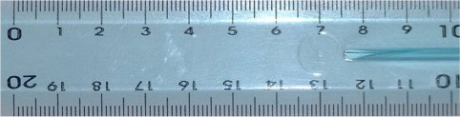
Ligne du 0

Comment lire sur la latte ?
Il y a 3 grandeurs de traits : les grands, les moyens et les petits.
- Les grands traits indiquent les centimètres :
Le grand trait 1 => 1 cm
Le grand trait 4 => 4 cm
Le grand trait 10 => 10 cm

- Les traits moyens indiquent les demi-centimètres :

Apprenons à utiliser les grands traits et les moyens traits.
Mesure ces segments et indique leur longueur.

Un peu plus difficile… : Ecris les mesures de 2 manières différentes…

Encore plus difficile…. : Ecris uniquement la mesure des segments qui sont des centimètres entiers ou des demi-centimètres. Sois très précis !!!

Maintenant, à toi de mesurer et de tracer les segments de droite. Sois précis et taille bien ton crayon…
3 cm 5 cm
17 cm
13 cm
12
12
4 cm 7 cm

0,5 cm 6,5 cm
14,5 cm

